Ryhmäkoti Liisan ja Antin pirtti

Omavalvontasuunnitelma

2024

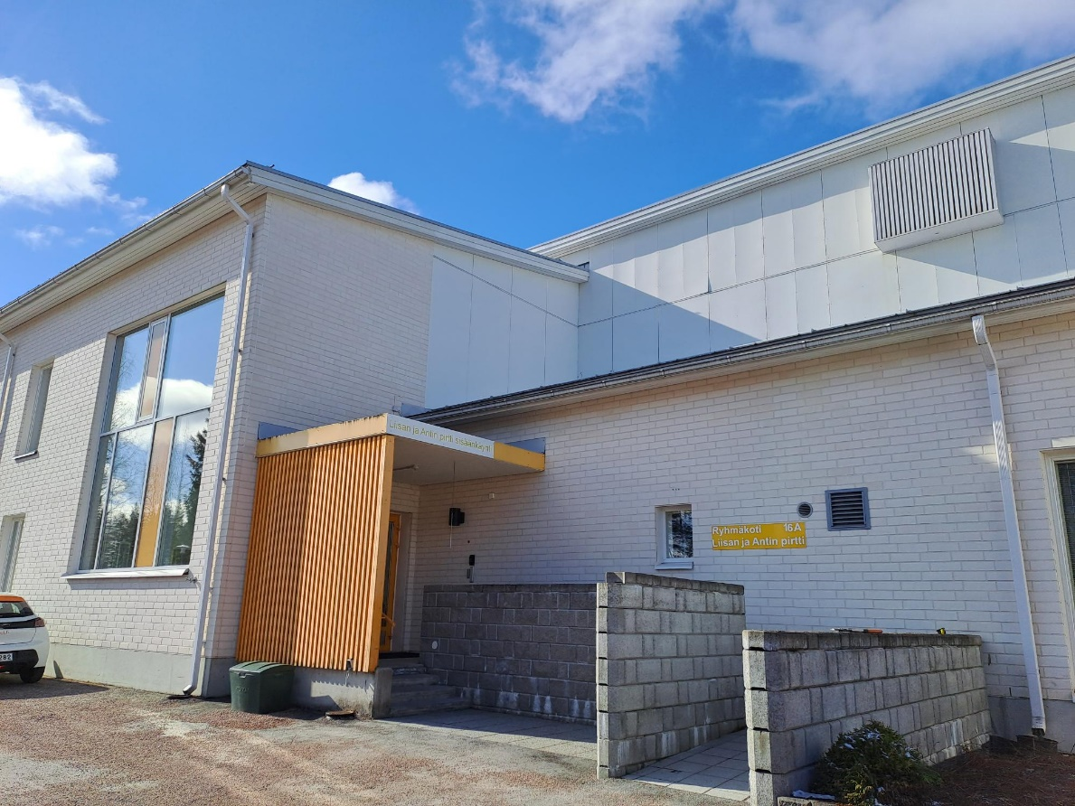

SOSIAALIPALVELUJEN OMAVALVONTASUUNNITELMA

SISÄLTÖ

1 PALVELUNTUOTTAJAA KOSKEVAT TIEDOT 3

2 TOIMINTA-AJATUS, ARVOT JA TOIMINTAPERIAATTEET 3

3 OMAVALVONNAN TOIMEENPANO 5

4 OMAVALVONTASUUNNITELMAN LAATIMINEN 8

5 ASIAKKAAN ASEMA JA OIKEUDET 9

6 PALVELUN SISÄLLÖN OMAVALVONTA 15

7 ASIAKASTURVALLISUUS 20

8 ASIAKAS- JA POTILASTIETOJEN KÄSITTELY JA KIRJAAMINEN 26

9 YHTEENVETO KEHITTÄMISSUUNNITELMASTA 28

10 OMAVALVONTASUUNNITELMAN SEURANTA 28

## 1 PALVELUNTUOTTAJAA KOSKEVAT TIEDOT

Palveluntuottaja

Nimi: Keski-Suomen hyvinvointialue

Y-tunnus: 3221318-2

Kunnan nimi: Laukaa

Sote-alueen nimi: Tehostettu ympärivuorokautinen palveluasuminen, itäinen alue

Toimintayksikkö tai toimintakokonaisuus

Nimi: Ryhmäkoti Liisan ja Antin pirtti

Katuosoite: Männiköntie 16A

Postinumero: 41400 Postitoimipaikka: Lievestuore

Palvelumuoto; Ikääntyneiden ympärivuorokautinen tehostettu palveluasuminen. Asiakaspaikkoja 24, joista kaksi on lyhytaikaishoitoa varten.

Esihenkilö: Niina Valkeejärvi

Puhelin: 040-6639024

Sähköposti: niina.valkeejarvi@hyvaks.fi

**Alihankintana tuotetut palvelut;**

Vaatehuolto: Sakupe ja HVA tekstiilipalvelut

Siivouspalvelut: ISS.

Jätehuoltopalvelut: Mustankorkea Oy + Lassila & Tikanoja (riskijätteet).

Ostopalveluina hankitaan myös tarvittaessa sijaisia lyhyisiin henkilöstön sijaisuuksiin.

## 2 TOIMINTA-AJATUS, ARVOT JA TOIMINTAPERIAATTEET

**Toiminta-ajatus**

Ryhmäkoti Liisan ja Antin pirtti sijaitsee Lievestuoreella, Männikön palvelutalon vuokraamissa tiloissa. Liisan ja Antin pirtti tarjoaa asiakkaille tarpeenmukaiset ja laadukkaat toimintakykyä ylläpitävät yksilölliset palvelut, jotka tukevat asiakkaan voimavaroja ja itsenäistä selviytymistä omassa toimintaympäristössä asumispalveluissa. Liisan ja Antin pirtin asiakkaat koostuvat pääsääntöisesti ikäihmisistä, joilla on jokin pitkäaikaissairaus olemassa.

Keskeiset sosiaalihuollon palvelua ohjaavat lait ovat sosiaalihuoltolaki, laki sosiaalihuollon asiakkaan asemasta ja oikeuksista sekä vanhuspalvelulaki, joihin pohjautuu Liisan ja Antin pirtin toiminta-ajatus.

Liisan ja Antin pirtillä toteutetaan kodinomaista ympärivuorokautista palveluasumista Keski-Suomen hyvinvointialueen asiakkaille. Kuntouttava ja asiakaslähtöinen työote ja asiakkaan ehdoilla työskentely ovat Liisan ja Antin pirtin toiminnan periaatteita. Asiakaspaikkoja on yhteensä 24, joista kaksi on tarkoitettu lyhytaikaishoitoa varten. Liisan ja Antin pirtin asiakaspaikat ovat jaettu kahteen kerrokseen. Alakerrassa Antin pirtti ja yläkerrassa Liisan pirtti. Molemmissa kerroksissa on 12 asiakaspaikkaa, näistä yhdet molemmissa kerroksissa LAH-paikkoja.

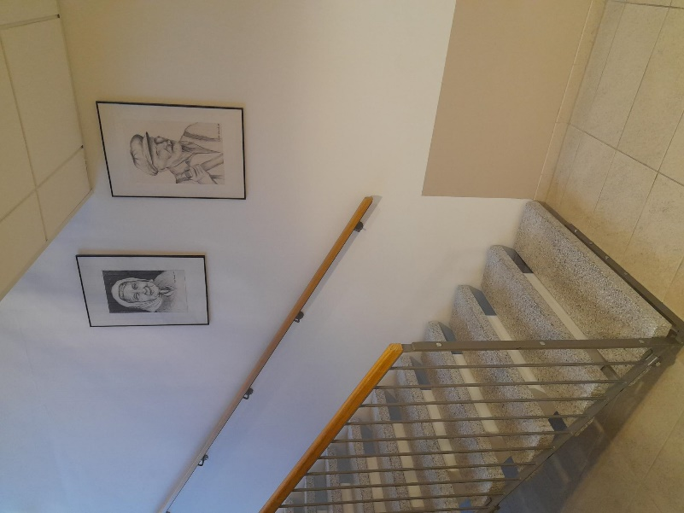

**Arvot ja toimintaperiaatteet**

Arvot liittyvät läheisesti myös [työn ammattieettisiin periaatteisiin](https://talentia.e-julkaisu.com/2017/eettiset-ohjeet/docs/Talentia_Etiikkaopas_2017.pdf) ja ohjaavat valintoja myös silloin, kun laki ei anna tarkkoja vastauksia käytännön työstä nouseviin kysymyksiin. Arvot kertovat työyhteisön tavasta tehdä työtä. Ne vaikuttavat päämäärien asettamiseen ja keinoihin saavuttaa ne.

*Liisan ja Antin pirtin toimintaa ohjaavat arvot ja toimintaperiaatteet:*

* Ihmisarvon kunnioitus
* Itsemääräämisoikeus
* Asiakaslähtöisyys
* Tasavertainen ja yksilöllinen kohtelu ja   
  kohtaaminen

## 3 OMAVALVONNAN TOIMEENPANO

**RISKIENHALLINTA**

**Riskien ja epäkohtien tunnistaminen ja niiden korjaaminen**

Asiakas- ja potilasturvallisuutta vaarantavien riskien tunnistaminen on omavalvontasuunnitelman ja omavalvonnan toimeenpanon lähtökohta. Ilman epäkohtien tunnistamista ei asiakas- ja potilasturvallisuusriskejä voi ennalta ehkäistä eikä toteutuneisiin epäkohtiin puuttua suunnitelmallisesti. Omavalvonta perustuu riskienhallintaan, jossa palveluun liittyviä riskejä ja mahdollisia epäkohtien uhkia tulee arvioida monipuolisesti asiakkaan saaman palvelun näkökulmasta.

Liisan ja Antin pirtillä on avoin ja turvallinen ilmapiiri, jossa sekä henkilöstö että asiakkaat ja heidän omaisensa uskaltavat tuoda esille laatuun ja asiakasturvallisuuteen liittyviä epäkohtia. Liisan ja Antin pirtillä riskien arviointia tehdään vuosittain ja päivitetään tarpeen mukaan. Kartoituksen tarkoituksena on selvittää työolosuhteita, työn kuormittavuutta sekä mahdollisia vaaratilanteita. Tavoitteen on minimoida vaaratilanteet, ennaltaehkäistä tapaturmat sekä työstä johtuvien kuormitustekijöiden vähentäminen. Riskien ja vaarojen arviointilomakkeen täyttävät yhdessä työyksikön hoitajat sekä esihenkilö.

**Riskienhallinnan järjestelmät ja menettelytavat**

Riskienhallinnassa laatua ja asiakasturvallisuutta parannetaan tunnistamalla jo ennalta ne kriittiset työvaiheet, joissa toiminnalle asetettujen vaatimusten ja tavoitteiden toteutuminen on vaarassa. Riskienhallintaan kuuluu myös suunnitelmallinen toiminta epäkohtien ja todettujen riskien poistamiseksi tai minimoimiseksi sekä toteutuneiden haittatapahtumien kirjaaminen, analysointi, raportointi ja jatkotoimien toteuttaminen. Esihenkilön vastuulla on henkilöstön riittävä perehdytys erityisesti toiminnassa asiakas- ja potilasturvallisuuteen kohdistuviin riskeihin.

Liisan ja Antin pirtillä on asiakkaita, joiden avustamisessa, hoitamisessa ja ohjauksessa on otettava huomioon sekä asiakasturvallisuus että työntekijöiden turvallisuus. Työyksikössä on olemassa toimintaohjeistus väkivallan uhka –tilanteisiin. Työsuojeluilmoitukset, häirintä- ja epäasiallinen kohtelu toimintaohje sekä väkivalta- ja kriisitilanne ilmoitus.

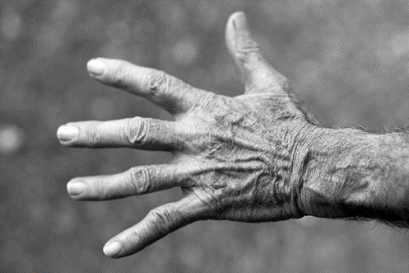

**Riskienhallinnan työnjako**

Esihenkilön tehtävänä on huolehtia omavalvonnan ohjeistamisesta ja järjestämisestä sekä siitä, että työntekijöillä on riittävästi tietoa turvallisuusasioista. Esihenkilöllä on päävastuu myönteisen asenneympäristön luomisessa epäkohtien ja turvallisuuskysymysten käsittelylle. Riskienhallinta vaatii aktiivisia toimia koko henkilökunnalta. Työntekijät osallistuvat turvallisuustason ja -riskien arviointiin ja turvallisuutta parantavien toimenpiteiden toteuttamiseen.

Riskienhallinnan luonteeseen kuuluu, ettei työ ole koskaan valmista. Koko yksikön henkilökunnalta vaaditaan sitoutumista, kykyä oppia virheistä sekä muutoksessa elämistä, jotta turvallisten ja laadukkaiden palveluiden tarjoaminen on mahdollista.

Liisan ja Antin pirtillä työskennellään parityönä. Asiakaspaikkoja on yhteensä 24, jotka sijoittuvat kahteen kerrokseen. Molemmissa kerroksissa on 12 asiakaspaikkaa, näistä kaksi on lyhytaikaishoitoa varten. Joka vuorossa on kaksi hoitajaa/kerros. Sekä arkena fysioterapeutti työskentelee molemmissa kerroksissa. Yövuorossa hoitajia on kaksi.

Liisan ja Antin pirtillä on asiakkaita, jotka voivat olla sairaudestaan johtuen tai sen edetessä haasteellisia. Mahdollisuuksien mukaan tilanteet pyritään ennakoimaan ja varautumaan vaarojen välttymiseksi. Hoitajilla sekä asiakkailla on käytössään hälytysjärjestelmä, joka takaa sekä hoitajien että asiakkaiden turvallisuuden.

Henkilökunnalla on tarvittavat suojavarusteet sekä infektioiden varalle tarvittavat rokotukset. Ensiapu- sekä palo- ja pelastuskoulutuksia järjestetään säännöllisesti kolmen vuoden välein. Ohjeistus väkivaltatilanteisiin on olemassa turvallisuus- ja perehdytyskansiossa. Äkillisissä uhkaavassa tilanteessa yhteys 112.

**Riskien tunnistaminen**

Riskienhallinnan prosessissa sovitaan toimintatavoista, joilla riskit ja kriittiset työvaiheet tunnistetaan.

Liisan ja Antin pirtillä riskienhallinta perustuu jokaisen työntekijän havainnointiin ja käytännön työstä nouseviin riski- ja vaaratekijöihin. Jokaisen työntekijän velvollisuus on nostaa esille havaitsemiaan epäkohtia. Henkilökunta raportoi epäkohdista välittömästi esihenkilölle ja tekee tarvittavat toimenpiteet välittömästi, jotta vältytään lisävahingoilta. Tiimipalavereissa asiat käydään läpi avoimesti ja ratkaisukeskeisesti.

Liisan ja Antin pirtillä huolehditaan, että varastossa on koko ajan riittävä määrä suojautumiseen tarvittavia suojautumisvälineitä henkilökunnan käytössä. Henkilökunnalla on myös velvollisuus huolehtia asianmukaisesta henkilökohtaisesta rokotussuojasta.

Henkilökunta, asiakkaat ja omaiset voivat tuoda havaitsemiaan epäkohtia esille Laatuporttijärjestelmän kautta. Hyvinvointialueen nettisivujen kautta löytyy linkki, josta omaisen tai asiakkaan on helppo epäkohdasta tai positiivisesta asiasta ilmoittaa.

**Riskien ja esille tulleiden epäkohtien käsitteleminen**

Haittatapahtumien ja läheltä piti -tilanteiden käsittelyyn kuuluu niiden kirjaaminen, analysointi ja raportointi. Vastuu riskienhallinnassa saadun tiedon hyödyntämisestä kehitystyössä on palvelun tuottajalla, mutta työntekijöiden vastuulla on tiedon saattaminen johdon käyttöön. Haittatapahtumien käsittelyyn kuuluu myös niistä keskustelu työntekijöiden, asiakkaan ja tarvittaessa omaisen kanssa. Jos tapahtuu vakava, korvattavia seurauksia aiheuttanut haittatapahtuma, asiakasta tai omaista informoidaan korvausten hakemisesta.

Liisan ja Antin pirtillä haittatapahtumat ja läheltä piti –tilanteet dokumentoidaan Laatuportti ohjelmaan ja asiakaskertomukseen, mikäli tapahtuma on kohdistunut asiakkaaseen. Tällöin tilanteesta informoidaan myös hoitavaa lääkäriä, joka antaa tarvittavat toimintaohjeet. Lisäksi informoidaan asiakkaaseen kohdistuvista tilanteista omaisia.

**Korjaavat toimenpiteet**

Laatupoikkeamien, epäkohtien ja läheltä piti -tilanteiden sekä haittatapahtumien varalle määritellään korjaavat toimenpiteet, joilla estetään tilanteen toistuminen jatkossa. Tällaisia toimenpiteitä ovat muun muassa tapahtumien syiden selvittäminen ja niihin perustuen menettelytapojen muuttaminen turvallisemmiksi.

Laatuportti ilmoituksen perusteella korjaavat toimenpiteet arvioidaan tapauskohtaisesti ja pohditaan yhdessä tiimipalavereissa, millaisiin jatkotoimenpiteisiin ryhdytään. Muutokset kirjataan tiimipalavereissa muistioon, jotka ovat kaikkien käytettävissä ja luettavissa.

## 4 OMAVALVONTASUUNNITELMAN LAATIMINEN



**Omavalvonnan suunnittelusta vastaava henkilö**

Omavalvontasuunnitelma laaditaan Ryhmäkoti Liisan ja Antin pirtin esihenkilön ja henkilökunnan yhteistyönä.

*Esihenkilön yhteystiedot;*

Niina Valkeejärvi

niina.valkeejarvi@hyvaks.fi

p. 040-6639024

Osoite: Männiköntie 16A, 41400 Lievestuore

**Omavalvontasuunnitelman seuranta**

Liisan ja Antin pirtillä omavalvontasuunnitelma päivitetään tarvittaessa, kun yksikön toiminnassa tapahtuu palvelun laatuun tai asiakasturvallisuuteen liittyviä muutoksia tai vähintään kerran vuodessa.

**Omavalvontasuunnitelman julkisuus**

Ajan tasalla oleva omavalvontasuunnitelman pitää olla julkisesti nähtävänä yksikössä siten, että asiakkaat, omaiset ja omavalvonnasta kiinnostuneet voivat helposti ja ilman erillistä pyyntöä tutustua siihen.

Liisan ja Antin pirtillä omavalvontasuunnitelma on saatavilla ilmoitustaululla. Omavalvontasuunnitelma on luettavissa myös hyvinvointialueen nettisivuilta.

## 5 ASIAKKAAN ASEMA JA OIKEUDET

**Palvelutarpeen arviointi**

Hoidon ja palvelun tarvetta arvioidaan yhdessä asiakkaan ja tarvittaessa hänen omaisensa, läheisensä tai laillisen edustajansa kanssa. Arvioinnin lähtökohtana on henkilön oma näkemys voimavaroistaan ja niiden vahvistamisesta. Palvelutarpeen selvittämisessä huomion kohteena ovat toimintakyvyn ylläpitäminen ja edistäminen sekä kuntoutumisen mahdollisuudet. Palvelutarpeen arviointi kattaa kaikki toimintakyvyn ulottuvuudet, joita ovat fyysinen, psyykkinen, sosiaalinen ja kognitiivinen toimintakyky. Lisäksi arvioinnissa otetaan huomioon toimintakyvyn heikkenemistä ennakoivat eri ulottuvuuksiin liittyvät riskitekijät kuten terveydentilan epävakaus, heikko ravitsemustila, turvattomuus, sosiaalisten kontaktien vähyys tai kipu.

Keski-Suomen hyvinvointialueen itäisen alueen asiakasohjauksen työntekijät kartoittavat asiakkaiden palvelutarpeita ja suunnittelevat sekä organisoivat palvelut asiakkaan tarpeita vastaamaan. Tavoitteena on järjestää asiakkaalle tarkoituksenmukaiset ja oikea-aikaiset palvelut. Palveluiden myöntäminen perustuu asiakkaan kanssa tehtyyn palvelutarpeen arviointiin ja yksilölliseen suunnitelmaan, joka perustuu sosiaali- ja terveyspalveluista määrättyihin lakeihin. Arvioinnissa käytetään erilaisia toimintakyvyn/arvioinnin mittareita kuten RAI, MMSE, MNA, GDS-15.

Asiakkaan omainen ja läheinen voi asiakkaan niin halutessaan osallistua palvelutarpeen arviointiin. Lähtökohtana on kuitenkin asiakaslähtöisyys ja asiakkaan oma tahto. Omaisia, läheisiä tai laillista edunvalvojaa kuullaan yksilöllisesti myös niissä tilanteissa, joissa asiakkaan kognitiivinen toimintakyky on alentunut siten, että hän ei kykene itsenäiseen päätöksentekoon. Jos asiakas ei itse pysty päätöksentekoon, pyydetään lääkärin arvio.

**Hoito- ja palvelussuunnitelma**

Hoidon ja palvelun tarve kirjataan asiakkaan henkilökohtaiseen, päivittäistä hoitoa, palvelua tai kuntoutusta koskevaan suunnitelmaan. Suunnitelman tavoitteena on auttaa asiakasta saavuttamaan elämänlaadulleen ja kuntoutumiselle asetetut tavoitteet. Päivittäisen hoidon ja palvelun suunnitelma on asiakirja, joka täydentää asiakkaalle laadittua asiakas/palvelusuunnitelmaa ja jolla viestitään muun muassa palvelun järjestäjälle asiakkaan palvelutarpeessa tapahtuvista muutoksista. Hoito- ja palvelusuunnitelman toteutuminen asiakkaan päivittäisessä hoidossa ja palvelussa riippuu ennen kaikkea työntekijöiden perehdyttämisestä. Hoito- ja palvelusuunnitelmien päivittämiseen ja suunnitelman toteutumatta jääminen on myös asiakasturvallisuuteen liittyvä riski.

Liisan ja Antin pirtillä asiakkaalla on oikeus yksilölliseen asiakassuunnitelmaan, asiakkaalle laaditaan yksilöllinen hoito- ja palvelusuunnitelma, johon kirjataan laajasti asiakkaan yksilölliset voimavarat, avuntarve, kuntoutus sekä hänen elämäntilanteensa kokonaisuudessaan. Tavoitteena luoda kattava palvelukokonaisuus.

Lain 42a §:ssä on säädetty palvelu- ja hoitosuunnitelmaan kirjattavista asioista. Vanhuspalvelulain 16 §:n mukaan iäkkään henkilön näkemykset vaihtoehdoista on kirjattava suunnitelmaan. Keskeinen omavalvonnan toimeenpanossa sovittava asia on, miten varmistetaan palvelusuunnitelman toteutuminen asiakkaan päivittäisessä hoidossa/palvelussa.

Hoito- ja palvelusuunnitelma laaditaan yhteistyössä asiakkaan ja hänen verkostonsa kanssa. Suunnitelmaa päivitetään tarpeen mukaan, asiakkaan toimintakyvyn muuttuessa, palveluiden muuttuessa tai vähintään kahdesti vuodessa. Omahoitaja lähtöisyys on hoito- ja palvelusuunnitelmien laatimisen peruspilari. Omahoitajat nimetään jokaiselle asiakkaalle. Omahoitaja vastaa hoito- ja palvelusuunnitelman laatimisesta sekä päivittämisestä. Suunnitelman laatimiseen osallistuu asiakas, hänen läheinen tai omainen ja omahoitaja. Hoito- ja palvelusuunnitelmaan kirjattuja asioita toteutetaan päivittäin asiakastyössä ja suunnitelman toteutumista seurataan potilastietojärjestelmään tehtävillä kirjauksilla. RAI-järjestelmää hyödynnetään asiakkaan hoito- ja palvelusuunnitelmassa toimintakyvyn arvioinnin näkökulmasta. RAI-järjestelmä on yhdenmukainen arviointijärjestelmä ja sen avulla pystymme suunnittelemaan asiakkaalle yksilöllisesti avun tarve.

**Asiakkaan kohtelu**

Asiakkaalla on oikeus saada hyvää hoitoa ja yksilöllistä, tasa-arvoista kohtelua. Kaikenlainen asiakkaan epäasiallinen tai loukkaava kohtelu on ehdottomasti kielletty. Liisan ja Antin pirtillä toimitaan ammattieettisten ohjeiden mukaisesti, jotta asiakkaat tulevat kuulluksi sekä ammatillisesti hyvin kohdelluksi. Jokaisella työntekijällä on velvollisuus ilmoittaa viipymättä esihenkilölleen, jos huomaa epäasiallista kohtelua.

Sosiaalihuoltolain § 48 ja § 49 velvoittavat sosiaalihuollon henkilökunnan ilmoittamaan viipymättä toiminnasta esihenkilölle, jos he huomaavat tehtävissään epäkohtia tai ilmeisiä epäkohdan uhkia asiakkaan sosiaalihuollon toteuttamisessa. Epäkohdalla tarkoitetaan esimerkiksi asiakkaan epäasiallista kohtaamista, asiakkaan loukkaamista sanoilla, asiakasturvallisuudessa ilmeneviä puutteita, asiakkaan kaltoin kohtelua ja toimintakulttuurista johtuvia asiakkaalle vahingollisia toimia. Kaltoin kohtelulla tarkoitetaan fyysistä, psyykkistä tai kemiallista eli lääkkeillä aiheutettua kaltoin kohtelua. Esimerkiksi asiakasta tönitään, lyödään tai uhkaillaan, käytetään hyväksi fyysisesti tai taloudellisesti, puhutellaan epäasiallisesti ja loukkaavasti tai palvelussa, asiakkaan aseman ja oikeuksien toteuttamisessa, perushoivassa ja hoidossa on vakavia puutteita.

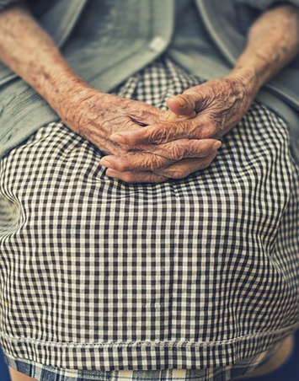

Asiakas voi tehdä niin halutessaan muistutuksen tai kantelun saamastaan kohtelusta. Muistutuksen tai kantelun laatimisessa avustaa tarvittaessa sosiaaliasiamies tai potilasasiamies. Viranomainen on velvollinen ohjaamaan asiakasta eo. menettelyssä. Sosiaali- ja potilasasiamiesten yhteystiedot löytyvät yksikön ilmoitustaululta.

Ilmoituksen vastaanottaneen henkilön on ilmoitettava asiasta viipymättä esihenkilölle. Ilmoitus voidaan tehdä salassapitosäännösten estämättä. Liisan ja Antin pirtillä epäkohtiin suhtaudutaan vakavasti, epäkohdat selvitetään ja tehdään tarvittavia toimia. Asia käsitellään yhdessä asiakkaan, hänen omaisensa tai läheisen kanssa erikseen sovitussa palaverissa. Mikäli epäkohtaa ei saada korjattua, on asiasta ilmoitettava aluehallintovirastolle.

**Itsemääräämisoikeuden vahvistaminen**

Itsemääräämisoikeus on jokaiselle kuuluva perusoikeus, joka muodostuu oikeudesta henkilökohtaiseen vapauteen, koskemattomuuteen ja turvallisuuteen. Siihen liittyvät läheisesti oikeudet yksityisyyteen ja yksityiselämän suojaan. Henkilökohtainen vapaus suojaa henkilön fyysisen vapauden ohella myös hänen tahdonvapauttaan ja itsemääräämisoikeuttaan. Sosiaalihuollon palveluissa henkilökunnan tehtävänä on kunnioittaa ja vahvistaa asiakkaan itsemääräämisoikeutta ja tukea hänen osallistumistaan palvelujensa suunnitteluun ja toteuttamiseen.

Liisan ja Antin pirtillä toimitaan asiakaslähtöisesti ja edistetään asiakkaan osallistumista. Asiakkaan kanssa yhteistyössä laaditaan asiakas- sekä hoito- ja palvelusuunnitelma, joka pohjautuu asiakkaan yksilölliseen tarpeen arviointiin. Suunnitelmalla varmistetaan asiakkaan itsemääräämisoikeuden toteutuminen eri palveluissa kirjaamalla asiakkaan oma tahto ja toiveet palveluiden järjestämisestä. Henkilökunta huolehtii, että asiakas tulee ymmärretyksi ja voi käyttää tarvitsemiaan kommunikoinnin keinoja ja menetelmiä. Päätökset ovat selkeitä ja yksilöllisesti perusteltuja.

Sosiaalihuollon asiakkaan hoito ja huolenpito perustuvat ensisijaisesti vapaaehtoisuuteen, ja palveluja toteutetaan lähtökohtaisesti rajoittamatta henkilön itsemääräämisoikeutta. Sosiaalihuollossa itsemääräämisoikeutta voidaan rajoittaa ainoastaan silloin, kun asiakkaan tai muiden henkilöiden terveys tai turvallisuus uhkaa vaarantua. Itsemääräämisoikeutta rajoittavista toimenpiteistä tehdään asianmukaiset kirjalliset päätökset. Rajoitustoimenpiteet on toteutettava lievimmän rajoittamisen periaatteen mukaisesti ja turvallisesti henkilön ihmisarvoa kunnioittaen. Asiakkaan hoito- ja palvelusuunnitelmaan kirjataan itsemääräämisoikeuden rajoittamisen käytännöistä ja välineistä.

Itsemääräämisoikeutta koskevista periaatteista ja käytännöistä keskustellaan sekä asiakasta hoitavan lääkärin, että omaisten ja läheisten kanssa ja ne kirjataan asiakkaan hoito- ja palvelusuunnitelmaan. Rajoittamistoimenpiteistä tehdään kirjaukset myös asiakasasiakirjoihin. Rajoittamistoimenpiteet ovat aina viimesijainen keino turvata asiakkaan arkea ja ensisijaisesti tulee aina miettiä muut vaihtoehdot, esim. hyvinvointiteknologian hyödyntäminen. Liisan ja Antin pirtillä rajoittamistoimenpiteistä päättää lääkäri. Rajoittamistoimenpiteiden tarvetta tulee arvioida säännöllisesti ja riittävän usein. Asiakassuunnitelman teon yhteydessä nostetaan esille käytännön arkielämän asioihin liittyviä seikkoja, joilla on merkitystä yksilön itsemääräämisoikeuden näkökulmasta, mm. liikkumisen vapaus, kommunikointimenetelmät.

Liisan ja Antin pirtillä asiakkaan rajoittamiseen liittyviä apuvälineitä ovat mm. hygieniahaalari, haara ja/tai turvavyö. Liikkumisen rajoittamiseen ja asiakkaiden turvallisuuden varmistamiseksi rajoittavia toimenpiteitä on vuoteen laitalupa. Rajoittamiseen liittyviä toimenpiteitä arvioidaan säännöllisesti, vähintään kolmen kuukauden välein ja rajoittamisen apuvälineitä käytetään vain tarvittaessa.

Haitta- ja vaaratilanteissa henkilökunta sekä asiakas tai läheinen voi ilmoittaa epäkohdista Laatuportti järjestelmään, jossa tilanteet arvioidaan ja käsitellään yksilöllisesti. Yksikön esihenkilö ja/tai vastaava sairaanhoitaja käsittelee tapaukset Laatuportti järjestelmässä tilannekohtaisesti. Tilanteet käydään läpi henkilökunnan kanssa vielä omissa tiimipalavereissa. Näissä pyritään aina löytämään ratkaisu, kuinka tilanteita voidaan välttää tai estää. Ratkaisukeskeisellä ja innovatiivisella työotteella.

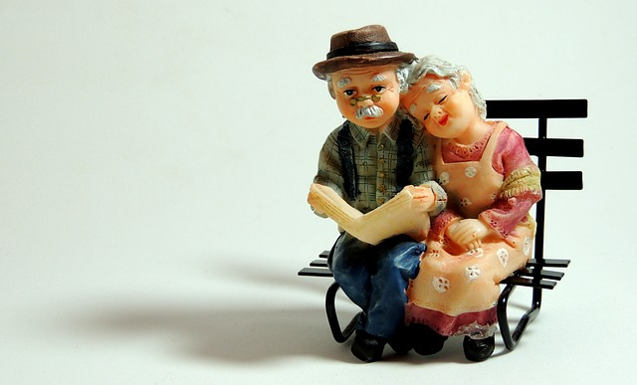

**Asiakkaiden ja omaisten osallistuminen yksikön laadun ja omavalvonnan kehittämiseen**

Eri-ikäisten asiakkaiden ja heidän perheidensä ja läheistensä huomioon ottaminen on olennainen osa palvelun sisällön, laadun, asiakasturvallisuuden ja omavalvonnan kehittämistä. Koska laatu ja hyvä hoito voivat tarkoittaa eri asioita henkilöstölle ja asiakkaalle, on systemaattisesti eritavoin kerätty palaute tärkeää saada käyttöön yksikön kehittämisessä. Asiakkaan ja omaisten osallisuus tarkoittaa heidän näkemyksensä ja toiveidensa huomioon ottamista kaikissa palveluun ja toiminnan kehittämiseen liittyvissä tilanteissa.

**Palautteen kerääminen, käsittely ja hyödyntäminen toiminnan kehittämisessä**

Liisan ja Antin pirtin toiminnasta ja sen laadusta kerätään säännöllisesti asiakaspalautetta. Palautetta voi antaa suullisesti tai kirjallisesti kyselylomakkeeseen vastaamalla tai vierailun yhteydessä. Asiakkaalta ja/tai omaiselta saatu palaute pyritään käsittelemään mahdollisimman pian palautteen saapumisen jälkeen ja ne pyritään ottamaan huomioon toiminnassamme mahdollisimman pikaisesti.

**Asiakkaan oikeusturva**

Sosiaalihuollon asiakkaalla on oikeus laadultaan hyvään sosiaalihuoltoon ja hyvään kohteluun ilman syrjintää. Asiakasta on kohdeltava hänen ihmisarvoaan, vakaumustaan ja yksityisyyttään kunnioittaen. Tosiasialliseen hoitoon ja palveluun liittyvät päätökset tehdään ja toteutetaan asiakkaan ollessa palvelujen piirissä. Palvelun laatuun tai saamaansa kohteluun tyytymättömällä asiakkaalla on oikeus tehdä muistutus toimintayksikön vastuuhenkilölle tai johtavalle viranhaltijalle. Muistutuksen voi tehdä tarvittaessa myös hänen laillinen edustajansa, omainen tai läheinen. Muistutuksen vastaanottajan on käsiteltävä asia ja annettava siihen kirjallinen, perusteltu vastaus kohtuullisessa ajassa.

*Muistutuksen vastaanottaja:*

Palveluvastaava: Niina Valkeejärvi

Palvelupäällikkö: Piritta Järvinen

*Sosiaaliasiamies:*

Sosiaaliasiamies neuvoo asiakkaita lain soveltamiseen liittyvissä asioissa, avustaa asiakkaita muistutusmenettelyissä, tiedottaa asiakkaan oikeuksista ja toimii asiakkaan oikeuksien edistämiseksi ja toteuttamiseksi. Seuraa asiakkaan aseman ja oikeuksien kehitystä kunnassa. Tehtäväalueeseen kuuluvat julkiset ja yksityiset sosiaalihuollon palvelut.

Eija Hiekka, puh. 044 265 1080. Klo. 9-11. [sosiaaliasiamies@koske.fi](mailto:sosiaaliasiamies@koske.fi)

Käyntiosoite: Keski-Suomen sosiaalialan osaamiskeskus Matarankatu 6, B-ovi, 3-kerros. 40100 Jyväskylä.

Potilasasiamies:

Potilasvahinko on potilaalle terveyden- tai sairaanhoidon yhteydessä aiheutunut henki-lövahinko.

Keski-Suomen hyvinvointialueen potilaiden oikeuksiin liittyvissä asioissa auttavat poti-lasasiamies Tuija Noronen ja potilasasiamies Päivi Puoliväli.

Potilasasiamiehen tavoittaa numerosta 014 269 2600 maanantaisin ja perjantaisin klo. 8-12 tiistaisin ja keskiviikkoisin klo. 11-15.

Kuluttajaneuvonnan yhteystiedot:

Kuluttajaneuvonnan puhelinnumero: 029 5053050

Maistraattien kuluttajaneuvonnan numero palvelee ma-ke klo 9.00–15.00 to-pe klo 9.00-12.00 Saat nopeimmin yhteyden neuvojaan puhelimitse. Myös sähköinen yhteydenotto on mahdollista. Voit asioida kuluttajaneuvonnan kanssa sähköisellä lomakkeella. Neuvoja vastaa sähköiseen yhteydenottoon noin viiden työpäivän kuluessa. Vastauksen saat pääsääntöisesti puhelimitse.

Kuluttajaneuvonnan tehtävänä avustaa ja sovittaa kuluttajan ja yrityksen välisiä ristiriitatilanteita kuluttajan aloitteesta, antaa kuluttajille ja yrityksille tietoa kuluttajan oikeuksista ja velvollisuuksista ja neuvoo asunto- ja kiinteistökaupan ongelmissa.

Kuluttajaneuvonnan toimipisteet sijaitsevat maistraateissa. Kuluttajaneuvonta ei käsittele valtion ja kunnan palveluita koskevia asioita.

Laissa potilaan asemasta ja oikeuksista sekä laissa sosiaalihuollon asiakkaan asemasta ja oikeuksista säädetään asiakkaan oikeudesta tehdä hoitopaikkaansa tai sosiaalihuollon toimintayksikköön muistutus hoidostaan tai kohtelustaan. Muistutus on tehtävä pää-sääntöisesti kirjallisesti. Muistutukseen annetaan kohtuullisessa ajassa selkeästi perusteltu kirjallinen ratkaisu huomioiden hallintolain säädökset. Vastauksessa kiinnitetään huomiota vastauksen ymmärrettävyyteen asiakkaan kannalta. Vastauksessa käy ilmi, mihin toimenpiteisiin muistutuksen takia on mahdollisesti ryhdytty tai miten asia muutoin hoidetaan. Muistutusvastaukseen ei ole valitusoikeutta.

Kantelu tehdään viranomaiselle (AVI), jonka toimivaltaan kuuluu kantelun kohteena olevan viranomaisen toiminnan valvonta. Aluehallintovirasto pyytää selvityksen kunnan viranomaiselta, jonka toimintaa kantelu koskee. Kantelu ei ole muutoksenhakukeino eikä sillä voi muuttaa tai kumota hallintopäätöstä. Kanteluun vastataan aluehallintoviranomaisten antamassa määräajassa. Aluehallintoviraston kantelusta antamaan ratkaisuun ei ole valitusoikeutta. Kantelupäätös on kannanotto kantelun kohteena olleen toiminnan oikeellisuudesta ja siihen voi sisältyä hallinnollista ohjausta, kuten käsityksen ilmaiseminen, huomion kiinnittäminen ja huomautus.

Liisan ja Antin pirtillä muistutus otetaan välittömästi käsittelyyn ja siihen pyritään vastaamaan kohtuullisen ajan sisällä muistutuksen saapumisesta.

## 6 PALVELUN SISÄLLÖN OMAVALVONTA

**Hyvinvointia, kuntoutumista ja kasvua tukeva toiminta**

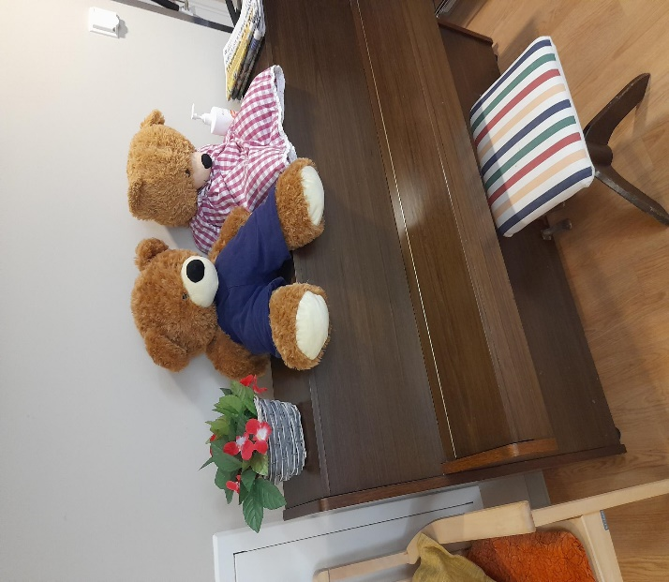

Asiakkaiden hoito- ja palvelusuunnitelmiin kirjataan tavoitteita, jotka liittyvät päivittäiseen liikkumiseen, ulkoiluun, kuntoutukseen ja kuntouttavaan toimintaan.Liisan ja Antin pirtillä toimintakyvyn eri osa-alueet huomioidaan yksilöllisessä asiakassuunnitelmassa, joka laaditaan yhteistyössä asiakkaan ja hänen hoitoon osallistuvan verkostonsa kanssa. Toimintakyvyn osa-alueille laaditaan asiakkaan määrittelemät tavoitteet, joihin yhteistyössä asiakkaan, hänen läheistensä ja lähityöntekijöiden kanssa mietitään keinoja ja menetelmiä saavuttaa tavoitteet. Toimintakyvyn arvioinnissa voidaan hyödyntää haastattelua ja havainnointia sekä käytössä olevia arviointimenetelmiä ja mittareita, mm. MMSE, GDS-15, MNA, RAI.

Liisan ja Antin pirtillä henkilökunta ja vapaaehtoistyöntekijät ulkoilevat asiakkaiden kanssa asiakkaan mieltymyksen mukaan. Ulkoillaan joko apuvälineitä hyödyntäen tai ilman, asiakkaiden toimintakykyä edistävällä työotteella. Lisäksi Liisan ja Antin pirtillä järjestetään erilaista virikkeellistä toimintaa, jossa on joko toiminnallista tekemistä, lehtien lukemista tai vaikka musiikin kuuntelua yhdessä. Liisan ja Antin pirtillä on mahdollista osallistua päivittäin virikkeelliseen toimintaan, käytössämme on iso Yeti-näyttö, joka tarjoilee asiakkaille erilaista viihdykettä arkeen. Henkilökunta järjestää useamman kerran vuodessa myös juhlia asiakkaille, joihin omaiset/läheiset ovat tervetulleita, näissä juhlissa usein on ulkopuolinen esiintyjä tai muuta ohjelmaa järjestetty. Liisan ja Antin pirtillä myös asiakkaita osallistetaan mahdollisuuksien mukaan toimintoihin kukkien kasteluun, istutuksiin, leipomiseen sekä muihin arjen toimintoihin. Vuoden 2024 alusta Liisan ja Antin pirtillä aloittaa työskentelyn fysioterapeutti, jonka työpanoksen ansiosta saadaan apua kokonaisvaltaisesti asiakkaiden yksilölliseen avun tarpeen arviointiin ja kuntoutukseen.

Yksilöllistä asiakassuunnitelmaa tarkistetaan, kun asiakkaan tilanteessa tapahtuu merkittävää muutosta, vähintään kaksi kertaa vuodessa. Palvelusuunnitelma ja arvioinnit uusitaan palvelutarpeen mukaisina ja niiden pohjalta seurataan tavoitteiden toteutumista.

**Ravitsemus**

Ravinto ja ruokailu sekä niihin liittyvä tapakulttuuri ovat keskeinen asiakkaille tärkeä osa monia sosiaalihuollon palveluja. Ravitsemuksessa huomioidaan ruokaviraston voimassa olevat väestötason ja eri ikäryhmille annetut ravintoaineiden saanti- ja ruokasuositukset.

Ruokailun järjestämisessä on huomioitava asiakkaiden toiveiden lisäksi erityisruokavaliot (diabetes, autoimmuunisairaudet, ruoka-aineyliherkkyydet, -allergiat ja -intoleranssit) niin, että kaikki osapuolet voivat tuntea olonsa turvalliseksi. Uskontoon tai eettiseen vakaumukseen perustuvaa ruokavaliota ovat osa monikulttuurista palvelua, mikä tulee palvelussa ottaa huomioon.

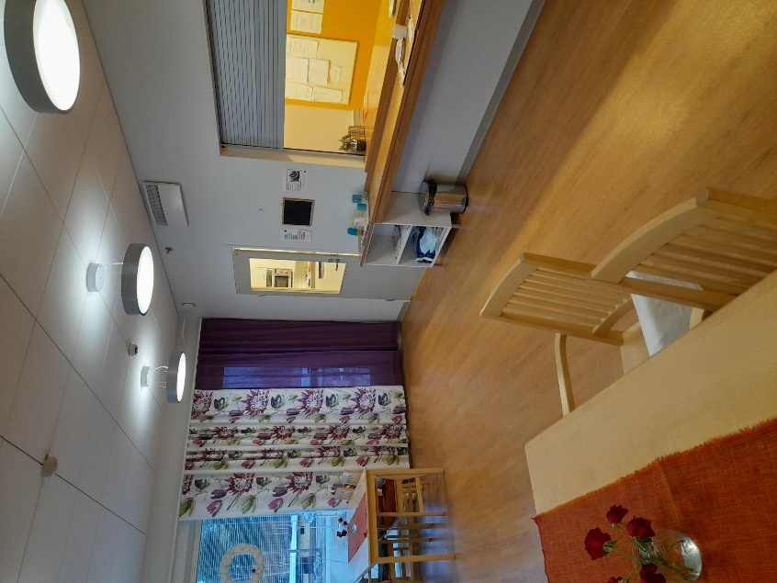

Liisan ja Antin pirtille ruoka tulee Männikön palvelutalon tuottamana. Ruokalistat ovat yhden viikon jaksoissa. Henkilöstö tilaa ateriat asiakkaan henkilökohtaisen tarpeen mukaisesti huomioiden erityisruokavaliot, ruoan rakenne ja lisäravinteet. Henkilöstö annostelee annoksen jokaiselle asiakkaalle ja ruokailussa avustetaan tarpeen mukaan. Jos asiakas nukkuu aamulla pidempään tai yöllä nälkä yllättää on tarjolla ruokaa ajankohdasta riippumatta. Yksilöllisesti ja tilanteen mukaan henkilökunta voi myös jättää aamupalaa/lounasta odottamaan, että asiakas herää. Yksilöllisyys ja asiakaslähtöisyys on keskeinen toiminta-ajatus Liisan ja Antin pirtillä. Ruokailuajat ovat: aamupala 7:30-9:00, lounas 11:00-12:00, päiväkahvi 14:00-14:30, päivällinen 16:00-17:00 ja iltapala 19:00- 20:00.

Hyvä ravitsemustila on merkittävässä roolissa ikäihmisen toimintakyvylle ja kotona pärjäämiselle. Asiakasta ohjataan ja tuetaan ravitsemuksessa hänen tarpeittensa mukaisesti ikäihmisten ravitsemussuositukset huomioiden. Lyhytaikaisessa hoidossa asiakkaan ravitsemustilaa arvioidaan ja tarvittaessa ohjataan kotona ateriapalvelun piiriin. Henkilökunta huolehtii asiakkaan riittävästä ravitsemuksesta huomioiden ruokailuvälien maksimipituuden. Asiakkaalla on mahdollisuus saada ruokaa ja juomaa myös muihin aikoihin ja yöaikaan.

Ikääntyminen aiheuttaa monenlaisia fyysisiä ja psyykkisiä muutoksia, jotka vaikuttavat ikäihmisen ravitsemustilaan sekä siitä huolehtimiseen. Ruokahalu voi heikentyä erilaisten sairauksien vuoksi, mm. muistisairaudet voivat aiheuttaa näläntunteen katoamisen tai ihminen ei yksinkertaisesti muista ruokailla. Maku- ja hajuaisti muuttuvat ikääntymisen myötä ja fyysinen toimintakyky vaikuttaa kykyyn hankkia tai valmis-taa aterioita. Suun ja hampaiden kunnolla voi olla vaikutusta ruuan koostumukseen. Ruokavalio voi muuttua niin yksipuolisiksi, että se vaikuttaa vahingollisesti ikäihmisen terveydentilaan.

Henkilökunnan on tärkeää pystyä tunnistamaan asiakkaan yksilölliset ravitsemukselliset tarpeet ja pyrkiä tukemaan ikäihmisten kokonaisvaltaista hyvää ravitsemustilaa. Kokonaisvaltainen ikäihmisen ravitsemustilan huomiointi edellyttää henkilökunnalta kattavaa tietämystä ravitsemuksesta. Henkilökunnan on kyettävä ohjaamaan ja tukemaan asiakkaita ateriointiin ja ravitsemukseen liittyen sekä kyettävä antamaan käytännön opastusta ruokailuun liittyvissä valinnoissa terveydelliset seikat huomioon ottaen.

Riittävää ravinnon ja nesteiden saantia seurataan henkilökunnan toimesta päivittäin ruokailujen seurannalla. Ravitsemustilaa seurataan säännöllisillä painon seurannalla (BMI-indeksi), MNA-arvioinnilla, tarvittaessa pitämällä nestelistaa sekä toimintakykyä seuraamalla.

**Hygieniakäytännöt**

Yksikön hygieniatasolle asetetut laadulliset tavoitteet ja sen toteutumiseksi laaditut toimintaohjeet sekä asiakkaiden yksilölliset hoito- ja palvelusuunnitelmat asettavat omavalvonnan tavoitteet, joihin kuuluvat asiakkaiden henkilökohtaisesta hygieniasta huolehtimisen lisäksi infektioiden ja muiden tarttuvien sairauksien leviämisen estäminen.

Yksikön siivous ja pyykkihuolto ovat tärkeä osa-alue yleisen hygieniatason ja infektioiden leviämisen torjumisessa. THL on julkaissut ohjeen infektioiden torjunnasta pitkäaikaishoidossa ja -hoivassa (Ohje 2/2020).

Liisan ja Antin pirtillä toteutetaan hyvää aseptiikkaa ja käsihygieniaa, jolla pyritään ehkäisemään mikrobien leviämistä. Henkilökunta ohjaa asiakkaita hyvään päivittäishygieniaan. Lisäksi työntekijöillä on suoritettuna hygieniapassi. Liisan ja Antin pirtillä on ajantasainen hygieniakansio, josta löytyy toimintaohjeet sekä normaalin ajan hygienia toimintaan, että poikkeusajan tilanteisiin. Kansiota myös päivitetään tarpeen tullen. Epidemiatilanteissa noudatamme hyvinvointialueen hygieniasuosituksia ja pandemia käytäntöjä. Liisan ja Antin pirtillä noudatetaan Covid-19 ohjeistuksia ja omaisia on myös ohjeistettu Covid-19 suojaukseen. Liisan ja Anti pirtillä on toimintaohjeet eristyskäytäntöihin sekä varastossa koko ajan saatavilla suojautumisvälineitä, joilla voidaan ennaltaehkäistä tartuntojen leviäminen. Henkilökohtaiset päivittäiset toiminnat, peseytyminen, pukeutuminen ja hygienia kaikkine osa-alueineen huomioidaan laadittaessa yksilöllistä asiakassuunnitelmaa. Yksiköiden suorittamassa omavalvonnassa huomioidaan yksiköiden omat ohjeistukset hygieniakäytännöissä.

Yleisten tilojen siivouksesta Liisan ja Antin pirtillä vastaa ISS siivouspalvelut. Siivousvälineet, pesuaineet, paperit, käsi wc-talous ym. hankitaan keskusvarastolta. Jätehuolto toimii kunnan sääntöjen mukaisesti. Asiakkaiden liinavaatteet pestään Sakupen pesulassa. Pesulasta tilattavien tuotteiden osalta tehdään tilaus kolme kertaa viikossa. Asiakkaiden omat vaatteet pestään hyvinvointialueen tekstiilipalveluiden toimesta.

**Terveyden- ja sairaanhoito**

Yksilöllisessä hoito- ja palvelusuunnitelmassa huomioidaan fyysisen ja psyykkisen toimintakyvyn ylläpitäminen ja parantaminen, asiakkaan terveyttä seurataan ja arvioidaan osana palvelusuunnitelmien tarkistamista. Liisan ja Anti pirtillä tehdään asiakkaista RAI-arviointeja, joilla seurataan ja arvioidaan asiakkaan toimintakykyä säännöllisesti.

Palvelujen yhdenmukaisen toteutumisen varmistamiseksi on yksikölle laadittava toimintaohjeet asiakkaiden suun terveydenhoidon sekä kiireettömän ja kiireellisen sairaanhoidon järjestämisestä. Toimintayksiköllä on oltava ohje myös äkillisen kuolemantapauksen varalta. Asiakkaat kuuluvat julkisen terveydenhuollon piiriin. Yksilöllistä asiakassuunnitelmaa laadittaessa huomioidaan terveydentilan seurannasta ja sairauksien hoidosta (hammashoito, terveystarkastukset). Laukaan hammashoitolasta saa tarvittaessa apua asiakkaiden suun- ja hampaiden hoitoon liittyvissä asioissa.

Asiakkaiden terveyden- ja sairaanhoidosta vastaa hoitajat yhteistyössä Laukaan seututerveyskeskuksen lääkärin kanssa. Kiireettömästä sairaanhoidosta vastaa Laukaan kunnan seututerveyskeskus, josta lääkäri käy Liisan ja Antin pirtillä kerran viikossa. Päivittäin, terveyskeskuksen auki ollessa, voi konsultoida lääkäriä puhelimitse tai Lifecare -asiakastietojärjestelmän kautta viestillä. Liisan ja Antin pirtillä noudatetaan vanhuspalvelulakia ja asiakas pyritään hoitamaan mahdollisimman pitkään palvelutalossa.

*Kuolemantapauksessa Liisan ja Antin pirtillä:*

Kuolemasta ilmoitetaan asiakkaan omalle (soteaseman) lääkärille tai päivystysaikana soteaseman päivystävälle lääkärille tai Novan päivystyksen puhelinlääkärille puh. 014-2693651. Kuolemantapauksesta soitetaan 112 vain, jos epäillään tuoretta tapaturmaa, itsemurhaa tai väkivallan tekoa. Vainajaan ei saa koskea ennen kuin poliisi antaa toimintaohjeet.

Omaisille ilmoitetaan aina asiakkaan voinnin muutoksista. Asiakkaan kuolemasta ilmoitetaan mahdollisimman pian lähiomaiselle/yhteyshenkilölle, elleivät he ole läsnä kuolinhetkellä. Jo saattohoitovaiheessa on omaisten kanssa hyvä sopia kuoleman ilmoittamismenettely. Lähiomainen ilmoittaa kuolemasta muille omaisille. Ilmoittamisen yhteydessä omaisille kerrotaan menettelystä kuoleman jälkeen ja heille annetaan mahdollisuus hyvästellä vainaja rauhassa.

Polkuintrasta löytyy kattava kirjallinen ohjeistus kuoleman sattuessa.

**Lääkehoito**

Liisan ja Antin pirtillä lääkehoito perustuu yksikkökohtaiseen lääkehoitosuunnitelmaan, jota päivitetään säännöllisesti. Lääkehoitosuunnitelma on osa henkilöstön perehdyttämistä. Liisan ja Antin pirtin esihenkilö yhdessä vastaavan sairaanhoitajan kanssa vastaa lääkehoitosuunnitelman toteuttamisesta ja sen päivittämisestä. Hoitokotilääkäri kuittaa allekirjoituksellaan hyväksyy ja vastaa yksikön lääkehoitosuunnitelmasta ja lääkehoidon toteuttamisesta. Esihenkilön vastuulla on lääkehoidon turvallinen toteuttaminen. Turvalliseen lääkehoidon toteuttamiseen sisältyy henkilönkunnan osaamisen varmistaminen ja kouluttaminen.

Sairaanhoitajat yhteistyössä muiden hoitajien kanssa varmistavat, että lääkekaapit ovat asianmukaisessa kunnossa ja kaapeissa ei ole vanhentuneita tai muuten tarpeettomia lääkkeitä. Sairaanhoitajat toimivat myös tiedottajana ja opastaa tarvittaessa muita hoitajia ja hoitotyöhön osallistuvia. Jokaisella pitkäaikaisasiakkaalla on sopimus apteekissa, josta hoitajat tilaavat lääkkeet tarpeen mukaan. Suurimmalla osalla asiakkaista on käytössää annosjakelu ja joillakin lääkedosetti, johon lääkkeet jaetaan viikoksi kerrallaan. Lyhytaikaisilla asiakkailla on oma lääkedosetti mukanaan jaksoilla ja omainen/läheinen huolehtii, että lääkkeitä on riittävästi.

**Monialainen yhteistyö**

Sosiaalihuollon asiakas saattaa tarvita useita palveluja yhtäaikaisesti ja iäkkäiden asiakkaiden siirtymät palvelusta toiseen ovat osoittautuneet erityisen riskialttiiksi. Jotta palvelukokonaisuudesta muodostuisi asiakkaan kannalta toimiva ja hänen tarpeitaan vastaava, vaaditaan palvelunantajien välistä yhteistyötä, jossa erityisen tärkeää on tiedonkulku eri toimijoiden välillä.

Sosiaalihuoltolain (1301/2014) 41 §:ssä säädetään monialaisesta yhteistyöstä asiakkaan tarpeenmukaisen palvelukokonaisuuden järjestämiseksi. Yhteistyö ja tiedonkulku asiakkaan palvelukokonaisuuteen kuuluvien muiden sosiaali- ja terveydenhuollon palvelunantajien ja eri hallinnonalojen kanssa on järjestetty Lifecare-asiakastietojärjestelmän välityksellä. Järjestelmän piiriin kuuluvien yksiköiden välillä asiakkaan potilastiedot kulkevat. Tiedonkulkua ja yhteistyötä toteutetaan myös puhelimitse. Tarvittaessa asiakkaan siirtyessä yksiköstä toiseen, voidaan myös tulostaa tarvittavat tiedot mukaan. Järjestelmään tehdään tarvittavat uloskirjaukset asiakkaan siirtyessä Liisan ja Antin pirtiltä toiseen yksikköön.

## 7 ASIAKASTURVALLISUUS

**Yhteistyö turvallisuudesta vastaavien viranomaisten ja toimijoiden kanssa**

Sosiaalihuollon omavalvonta koskee asiakasturvallisuuden osalta sosiaalihuollon lainsäädännöstä tulevia velvoitteita. Palo- ja pelastusturvallisuudesta sekä asumisterveyden turvallisuudesta vastaavat eri viranomaiset kunkin alan oman lainsäädännön perusteella. Asiakasturvallisuuden edistäminen edellyttää kuitenkin yhteistyötä muiden turvallisuudesta vastaavien viranomaisten ja toimijoiden kanssa. Palo- ja pelastusviranomaiset asettavat omat velvoitteensa edellyttämällä mm. poistumisturvallisuussuunnitelman ja ilmoitusvelvollisuus palo- ja muista onnettomuusriskeistä pelastusviranomaisille. Asiakasturvallisuutta varmistaa omalta osaltaan myös holhoustoimilain mukainen ilmoitusvelvollisuus maistraatille edunvalvonnan tarpeessa olevasta henkilöstä sekä vanhuspalvelulain mukainen velvollisuus ilmoittaa iäkkäästä henkilöstä, joka on ilmeisen kykenemätön huolehtimaan itsestään. Järjestöissä kehitetään valmiuksia myös iäkkäiden henkilöiden kaltoinkohtelun kohtaamiseen ja ehkäisemiseen.

Asiakasturvallisuutta vaarantavista riskitekijöistä on työntekijän välittömästi ryhdyttävä tarvittaviin toimiin epäkohdan poistamiseksi omalta osin. Toimintakäytännöissä olevissa epäkohdissa tulee ottaa yhteys esihenkilöön, jotta toimintaohjeita tai palvelusuunnitelmaa voidaan tarkistaa. Asiakaskohtaisissa suunnitelmissa sovitaan ja kirjataan myös ne riskit, joita asiakas on itse valmis ottamaan osana itsemääräämisoikeuden toteutumista.

Liisan ja Antin pirtissä on laadittu yksikkökohtaiset turvallisuussuunnitelmat; poistumisturvallisuussuunnitelma ja pelastussuunnitelma. Palo- ja pelastusviranomaiset ovat tarkastaneet ja hyväksyneet suunnitelmat, joita päivitetään yhteistyössä vuosittain. Suunnitelman laadinnasta vastaa Palvelutalo Männikkö. Lisäksi järjestetään palo- ja pelastautumisharjoituksia sekä alkusammutus koulutusta henkilöstölle. Henkilöstön ensiaputaitoja pidetään yllä ja yksikön esihenkilö vastaa näistä. Asiakkaiden osalta tarkistetaan apuvälineiden ja laitteiden tarpeet, niiden toimivuus mm. turvallisuus. Myös palovaroittimen toimivuus varmistetaan säännöllisesti.

Työtehtävien ajantasaiset tehtäväkuvaukset ovat työntekijöiden tiedossa ja käytössä sekä niitä päivitetään tarvittaessa. Tehtävänkuvaukset ohjaavat työntekijöiden toimintaa ja vastuuta. Palvelutoiminnassa noudatetaan sitä koskevaa lainsäädäntöä ja toiminnasta on olemassa palvelukuvaukset, jotka on jalkautettu käytäntöön. Henkilöstön perehdytys sisältää päivitetyt koulutus- ja perehdytyssuunnitelmat, lääkehoidonsuunnitelman, apuvälineiden ja laitteen käyttöön opastuksen ja perehdytyksen. Liisan ja Antin pirtillä on nimetty kaksi laitevastaavaa ja uuden työntekijän perehdytyksestä vastaa koko henkilöstö.

**Henkilöstö**

**Hoito- ja hoivahenkilöstön määrä, rakenne ja riittävyys sekä sijaisten käytön periaatteet**

Henkilöstösuunnittelussa otetaan huomioon toimintaan sovellettava lainsäädäntö, kuten sosiaalihuollon ammattihenkilöistä annettu laki, joka tuli voimaan 1.3.2016. Jos toiminta on luvanvaraista, otetaan huomioon myös luvassa määritelty henkilöstömitoitus ja rakenne. Tarvittava henkilöstömäärä riippuu asiakkaiden avun tarpeesta, määrästä ja toimintaympäristöstä. Sosiaalipalveluja tuottavissa yksiköissä huomioidaan erityisesti henkilöstön riittävä sosiaalihuollon ammatillinen osaaminen.

*Liisan ja Antin pirtillä työskentelee vakituisesti;*

Palveluvastaava

Vastaava sairaanhoitaja: 1

Sairaanhoitajia: 1

Lähihoitajia: 11

Kodinhoitaja: 1

Hoiva-avustajia: 1

Fysioterapeutti: 1

Liisan ja Antin pirtillä sijaisina käytetään laillistettuja tai nimikesuojattuja sosiaali- ja terveydenhuollon ammattihenkilöitä. Sijaisina toimivat sairaanhoitajat, lähihoitajat- ja opiskelijat sekä hoiva-avustajat. Esihenkilö huolehtii siitä, että henkilöstöä on riittävästi ja henkilöstön on mahdollista pitää tarvittavat tauot ja työajat pysyvät kohtuullisena sekä työehtosopimusten mukaisena. Työvuorosuunnittelussa huomioidaan riittävä henkilöstömäärä ja turvataan osaaminen eri työvuoroissa. Työtehtävät suunnitellaan yksikkökohtaisesti henkilöstön ja esihenkilön yhteistyönä, huomioiden työajan tehokas käyttö. Esihenkilö takaa työntekijöiden riittävyyden ja apuna voidaan käyttää työnkiertoa sekä vuosittain käytäviä työhyvinvointikeskusteluja. Liisan ja Antin pirtillä mahdollistetaan työntekijöille myös osa-aikainen työaika, työntekijän voimavarat ja halukkuus huomioon ottaen. Varahenkilöstöä hyödynnetään äkillisiin poissaoloihin.

Liisan ja Antin pirtillä esihenkilö vastaa vakituisen henkilökunnan rekrytoinnista. Tarvittavat lyhyet sijaiset esihenkilö järjestää paikalla ollessaan, muina aikoina työyhteisö vastaa sijaisjärjestelyistä itse annetun ohjeistuksen mukaisesti.

*Tuki- ja avustavissa työtehtävissä työskentelevä henkilöstö*

Liisan ja Antin pirtillä työskentelee yksi laitoshuoltaja arki aamuissa avustavissa tehtävissä. Tehtävänkuvaan kuuluvat avustavat tehtävät, keittiötyö ja pyykkihuolto. Liisan ja Antin pirtillä on kahdessa kerroksessa keittiö ja pyykkitupa.

**Henkilöstön rekrytoinnin periaatteet**

Henkilöstön rekrytointia ohjaavat työlainsäädäntö ja työehtosopimukset, joissa määritellään sekä työntekijöiden että työnantajien oikeudet ja velvollisuudet. Rekrytointitilanteessa työnantajan tulee tarkistaa hakijaa koskevat rekisteritiedot sosiaalihuollon ammattihenkilöiden keskusrekisteristä (Suosikki). Tämän lisäksi yksiköllä voi olla omia henkilöstön rakenteeseen ja osaamiseen liittyviä rekrytointiperiaatteita, joista avoin tiedottaminen on tärkeää niin työn hakijoille kuin työyhteisön työntekijöille.

Vakituisten toimien täyttämisessä huomioidaan osaamisen tarve ja lain edellyttämät pätevyysvaatimukset, rikosrekisteriote tarvittaessa, jotka tarkistetaan ennen viran toimen/viranhoitajan vahvistamista. Pitkäaikaiset sijaisuudet sovitaan erikseen esihenkilön kanssa. Henkilöstömäärää tarkastellaan kokonaisuutena ja tarvittaessa henkilöstöä siirretään yksiköstä toiseen.

Rekrytoinnissa käytetään apuna hyvinvointialueen rekrytointitiimiä, jonka kanssa yhteistyössä laaditaan hakuilmoitukset Kuntarekry- järjestelmään. Kuntarekryssä on käytettävissä myös sijaisrekisteri määräaikaisiin tarpeisiin. Työntekijöiltä vaaditaan sosiaali- ja terveysalan koulutus. Soveltuvuus ja pätevyys alalle tarkistetaan työhaastattelun yhteydessä.

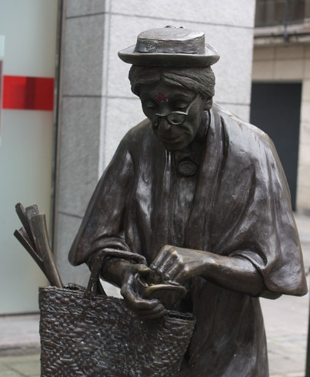

Sijaisia käytetään tarpeen mukaan riittävän hoitohenkilöstö vahvuuden varmistamiseksi. Lyhyissä sijaisuuksissa käytetään olemassa olevaa sijaisresurssia ja tarvittaessa omaa henkilöstöä. Pidemmät sijaisuudet täytetään joko sisäisen tai ulkoisen hakumenettelyn kautta. Vuosilomien ajaksi rekrytoidaan tarvittava määrä sijaisia.

**Kuvaus henkilöstön perehdyttämisestä ja täydennyskoulutuksesta**

Liisan ja Antin pirtillä hoito- ja hoivahenkilöstö perehdytetään asiakastyöhön, asiakastietojen käsittelyyn ja tietosuojaan sekä omavalvonnan toteuttamiseen. Sama koskee myös yksikössä työskenteleviä opiskelijoita ja pitkään töistä poissaolleita. Johtamisen ja koulutuksen merkitys korostuu, kun työyhteisö omaksuu uudenlaista toimintakulttuuria ja suhtautumista asiakkaisiin ja työhön mm. itsemääräämisoikeuden tukemisessa tai omavalvonnassa. Sosiaalihuollon ammattihenkilölaissa säädetään työntekijöiden velvollisuudesta ylläpitää ammatillista osaamistaan ja työnantajien velvollisuudesta mahdollistaa työntekijöiden täydennyskouluttautuminen. Erityisen tärkeä täydennyskoulutuksen osa-alue on henkilökunnan lääkehoito-osaamisen varmistaminen.

Esihenkilö ja henkilöstö yhdessä vastaavat uuden työntekijän ja opiskelijan perehdyttämisestä. Apuna perehtymisessä käytetään perehdytyskansiota ja perehdyttämiskaavaketta. Perehdyttäjä ja perehtyjä kuittaavat kaavakkeeseen allekirjoituksellaan läpikäydyt asiat. Käytännön työhön perehdytään parityöskentelyn avulla.

Liisan ja Antin pirtillä osallistutaan sisäisiin ja ulkoisiin täydennyskoulutuksiin joko paikan päällä tai etänä Teams-yhteydellä. Tietosuoja/tietoturva verkkokurssi suoritetaan Duodecimin oppiportissa. Tietosuojaan ja asiakastietojen käsittelyyn liittyen työntekijän ja opiskelijan on suoritettava verkkotentti ja tutustuttava tietosuojamateriaaliin, jotka ovat voimassa 3 vuotta kerralla. Suoritetuista kursseista toimitetaan todistukset esihenkilölle. Henkilökunta on suorittanut asiakastietojen käsittelyn ja tietosuojan verkkokurssin Laatuportti sivustolla.

Hyvinvointialue järjestää yleistä täydennyskoulusta mm. ensiaputaidoista, esimiesfoorumit/koulutukset, väkivallan ehkäisy sekä vastuualueiden omat koulutukset. Työnantaja järjestää täydennyskoulutusta työntekijälle vähintään 3 päivää vuodessa. Koulutuksiin ilmoittaudutaan Juuren -koulutuskalenterin kautta.

**Henkilökunnan ilmoitusvelvollisuus**

Sosiaalihuoltolaissa (1301/2014) säädetään työntekijän velvollisuudesta (48–49 §) tehdä ilmoitus havaitsemastaan epäkohdasta tai epäkohdan uhasta, joka liittyy asiakkaan sosiaalihuollon toteuttamiseen. Ilmoitusvelvollisuuden toteuttamisesta on laadittava toimintayksikölle ohjeet, jotka ovat osa omavalvontasuunnitelmaa. Laissa korostetaan, ettei ilmoituksen tehneeseen henkilöön saa kohdistaa kielteisiä vastatoimia ilmoituksen seurauksena.

Ilmoituksen vastaanottaneen tulee käynnistää toimet epäkohdan tai sen uhan poistamiseksi ja ellei niin tehdä, ilmoituksen tekijän on ilmoitettava asiasta aluehallintovirastolle. Yksikön omavalvonnassa on määritelty, miten riskienhallinnan prosessissa epäkohtiin liittyvät korjaavat toimenpiteet toteutetaan. Jos epäkohta on sellainen, että se on korjattavissa yksikön omavalvonnan menettelyssä, se otetaan välittömästi siellä työn alle. Jos epäkohta on sellainen, että se vaatii järjestämisvastuussa olevan tahon toimenpiteitä, siirretään vastuu korjaavista toimenpiteistä toimivaltaiselle taholle.

Miten henkilökunnan velvollisuus tehdä ilmoitus asiakkaan palveluun liittyvistä epäkohdista tai niiden uhista on järjestetty ja miten epäkohtailmoitukset käsitellään sekä tiedot siitä, miten korjaavat toimenpiteet toteutetaan yksikön omavalvonnassa (katso luku 3 Riskienhallinta).

**Toimitilat**

Omavalvontasuunnitelmaan laaditaan kuvaus toiminnassa käytettävistä tiloista ja niiden käytön periaatteista. Suunnitelmassa kuvataan muun muassa asiakkaiden sijoittamiseen liittyvät käytännöt: esimerkiksi miten asiakkaat sijoitetaan huoneisiin tai miten varmistetaan heidän yksityisyyden suojan toteutuminen. Suunnitelmasta käy myös ilmi, miten asiakkaiden omaisten vierailut tai mahdolliset yöpymiset voidaan järjestää.

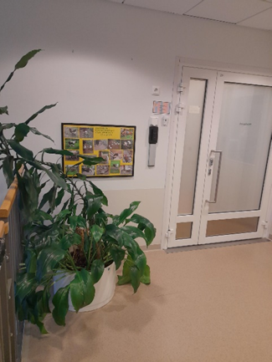

Liisan ja Antin pirtin tilat ovat jaettu kahteen kerrokseen. Antin pirtti alakerrassa ja Liisan pirtti yläkerrassa. Molemmissa kerroksissa on huoneistojen lisäksi yksi yhteinen oleskelutila ja ruokasali. Oleskelutilassa on mahdollista katsella tv:tä tai muuten vain oleilla. Viriketoimintaa järjestetään myös tässä tilassa. Liisan pirtillä on myös lasitettuparveke, jossa voi istuskella ja viettää aikaa. Antin pirtin terassilta on suorayhteys aidatulle takapihalle, missä voi istuskella keinussa tai vaikka ulkoilla. Lisäksi toimitiloihin kuuluu hoitajien kanslia, pyykkitupa, huuhteluhuone ja henkilökunnan wc tilat. Saunotus mahdollisuus on Männikön palvelutalon puolella, johon Liisan ja Antin pirtiltä on sisäkautta kulku.

Asiakashuoneet sisustetaan Liisan ja Antin pirtillä oman maun mukaan, kuitenkin niin, että huoneet ovat esteettömiä ja huoneissa mahdutaan toimimaan mahdollisien apuvälineiden kanssa. Huoneista löytyvät oma wc sekä suihku, huoneet ovat henkilökohtaisia ja yksityisyyttä kunnioitetaan.

**Teknologiset ratkaisut**

Henkilökunnan ja asiakkaiden turvallisuudesta huolehditaan erilaisilla kulunvalvontakameroilla sekä hälytys- ja kutsulaitteilla.

Kuluttajaturvallisuuslain (920/2011) 7 §:n 13 kohdassa säädetään turvapuhelin- tai muun vastaavan palveluntuottajan velvollisuudesta laatia turvallisuusasiakirja, joka sisältää suunnitelman vaarojen tunnistamiseksi ja riskien hallitsemiseksi. Turvallisuusasiakirja voidaan pykälän 2 momentin mukaan korvata tässä omavalvontasuunnitelmassa huomioon otetuilla asioilla.

Liisan ja Antin pirtillä on käytössä hoitajakutsujärjestelmä, jolla asiakas voi kutsua hoitajan paikalle. Kutsunappi toimii niin, että asiakas painaa rannekkeesta painiketta, josta lähtee hoitajakutsuhälytys yksikön hoitajien puhelimeen. Kutsuun vastataan välittömästi kutsun tultua. Hoitajilla on käytössä vuorokohtaiset hälyttimet sekä vartijalle menevä kutsu, jotta henkilöturvallisuus sekä työntekijällä että asiakkailla säilyy. Ovista kulku tapahtuu sähköisenkulunvalvonnan Esmikko-järjestelmän avulla.

**Terveydenhuollon laitteet ja tarvikkeet**

Terveydenhuollon laitteiden ja tarvikkeita koskeva ohjaus ja valvonta on siirtynyt Valviralta vuoden 2020 alussa Fimealle. Terveydenhuollon laitteiden käyttöön, huoltoon ja käytön ohjaukseen sosiaalihuollon yksiköissä merkittäviä turvallisuusriskejä, joiden ennaltaehkäiseminen on omavalvonnassa huomioon otettava asia.

Sosiaalihuollon yksiköissä käytetään paljon erilaisia terveydenhuollon laitteiksi ja tarvikkeiksi luokiteltuja välineitä ja hoitotarvikkeita, joihin liittyvistä käytännöistä säädetään terveydenhuollon laitteista ja tarvikkeista annetussa laissa (629/2010). Terveydenhuollon laitteella tarkoitetaan instrumenttia, laitteistoa, välinettä, ohjelmistoa, materiaalia tai muuta yksinään tai yhdistelmänä käytettävää laitetta tai tarviketta, jonka valmistaja on tarkoittanut muun muassa sairauden tai vamman diagnosointiin, ehkäisyyn, tarkkailuun, hoitoon, lievitykseen tai anatomian tai fysiologisen toiminnon tutkimukseen tai korvaamiseen. Hoitoon käytettäviä laitteita ovat mm. pyörätuolit, rollaattorit, sairaalasängyt, nostolaitteet, verensokeri-, kuume- ja verenpainemittarit, kuulolaitteet, haavasidokset ym. vastaavat.

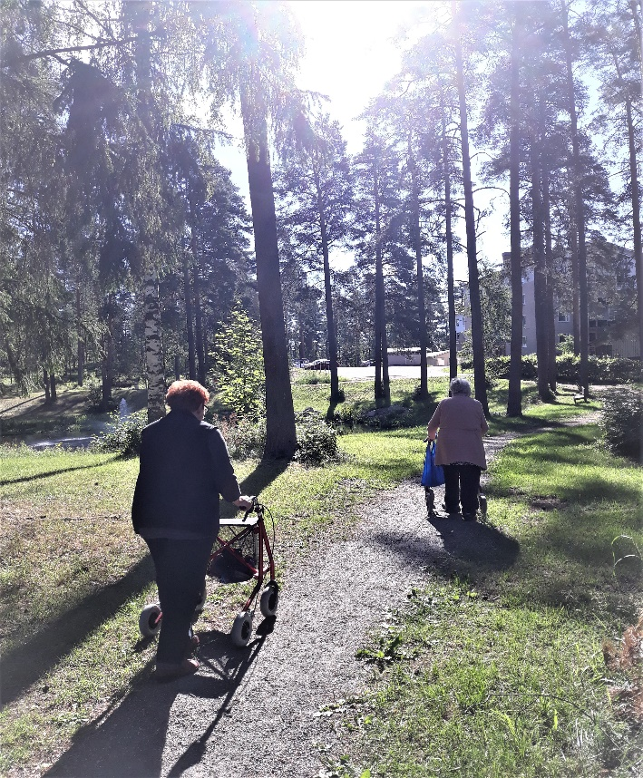

Terveydenhuollon ammattimaista käyttäjää koskevat velvoitteet on määritelty laissa (24–26 §). Organisaation on nimettävä vastuuhenkilö, joka vastaa siitä, että yksikössä noudatetaan terveydenhuollon laitteista ja tarvikkeista annettua lakia ja sen nojalla annettuja säädöksiä. Liisan ja Antin pirtillä on nimetty kaksi laitevastaavaa, jotka kouluttautuvat yksikössä käytettyjen laitteiden käyttöön. Hoitajien lisäksi yksikön laitevastaaviin kuuluu fysioterapeutti, joka kouluttaa hoitajia laitteiden oikeaoppiseen käyttöön mutta myös lisäksi vastaa laitteiden huoltoon ja tilaamiseen liittyvistä asioista.

## 8 ASIAKAS- JA POTILASTIETOJEN KÄSITTELY JA KIRJAAMINEN

Henkilötiedolla tarkoitetaan kaikkia tunnistettuun tai tunnistettavissa olevaan luonnolliseen henkilöön liittyviä tietoja. Sosiaalihuollossa asiakas- ja potilastiedot ovat arkaluonteisia, salassa pidettäviä henkilötietoja. Terveyttä koskevat tiedot kuuluvat erityisiin henkilötietoryhmiin ja niiden käsittely on mahdollista vain tietyin edellytyksin. Hyvältä tietojen käsittelyltä edellytetään, että se on suunniteltua koko käsittelyn ajalta asiakastyön kirjaamisesta alkaen arkistointiin ja tietojen hävittämiseen saakka. Käytännössä sosiaalihuollon toiminnassa asiakasta koskevien henkilötietojen käsittelyssä muodostuu lainsäädännössä tarkoitettu henkilörekisteri. Henkilötietojen käsittelyyn sovelletaan EU:n yleistä tietosuoja-asetusta (EU) 2016/679. Tämän lisäksi on käytössä kansallinen tietosuojalaki (1050/2018), joka täydentää ja täsmentää tietosuoja-asetusta. Henkilötietojen käsittelyyn vaikuttaa myös toimialakohtainen lainsäädäntö. Tietosuoja-asetuksessa säädetään myös henkilötietojen käsittelyn keskeisistä periaatteista.

Terveyden ja hyvinvoinnin laitos (THL) on antanut sosiaali- ja terveydenhuollon yksiköille viranomaismääräyksen (2/2015) sosiaali- ja terveydenhuollon asiakastietojen sähköisestä käsittelystä annetun lain 19h §:ssä säädetystä tietojärjestelmien käytölle asetettujen vaatimusten omavalvonnasta.

**Asiakastyön kirjaaminen**

Asiakastyön kirjaaminen on jokaisen ammattilaisen vastuulla. Kirjaamisvelvoite alkaa, kun sosiaalihuollon viranomainen on saanut tiedon henkilön mahdollisesta sosiaalihuollon tarpeesta tai kun yksityinen palveluntuottaja alkaa toteuttaa sosiaalipalvelua sopimuksen perusteella. Kirjaamisvelvoitteesta on säädetty laissa sosiaalihuollon asiakasasiakirjoista (254/2015) 4 §:ssä. Yksittäisen asiakkaan asiakastietojen kirjaaminen on jokaisen ammattihenkilön vastuulla ja edellyttää ammatillista harkintaa siitä, mitkä tiedot kussakin tapauksessa ovat olennaisia ja riittäviä. Jatkossa kirjaamista ohjataan yhä vahvemmin asiakirjarakenteiden avulla, joista THL tulee vuoden 2020 aikana antamaan asiaa koskevan määräyksen. Lain 3 luvussa säädetään asiakasasiakirjoihin kirjattavista perustiedoista.

*Työntekijän perehdytys asiakastyön kirjaamiseen*

Liisan ja Antin pirtillä on käytössä Lifecare-asiakastietojärjestelmä. Perehdytyksessä käydään uusien työntekijöiden ja opiskelijoiden kanssa läpi kirjaamiseen ja lifecaren käyttöön liittyviä asioita. Työntekijä saa omat henkilökohtaiset tunnukset, joilla kirjaaminen järjestelmään onnistuu. Jokaisen työntekijän velvollisuuksiin kuuluu ohjata ja opastaa uutta työntekijää. Liisan ja Antin pirtillä kirjataan asiakkaan asiakastietoihin päivittäisiä toimintoja ja havaintoja asiakkaan voinnista. Kirjaamiset toteutetaan joka vuorossa.

Henkilöstöä sitoo salassapitovelvollisuus ja kaikkien tulee perehtyä tietosuoja-asioihin. Tietosuojamateriaali löytyy perehdytyskansiosta. Tietosuojaa omavalvontasuunnitelman avulla ylläpidetään ja kehitetään organisaation tietoturvaa ja tietosuojaa. Yksikössä varmistetaan, että henkilöstö osaa ja noudattaa tietoturvaan liittyviä menettelytapoja asiakastietojen käsittelyssä. Toimintayksikössä noudatetaan voimassa olevia säädöksiä ja ohjeita. Henkilöstö noudattaa lakia ja henkilöstö suorittaa tietosuojakoulutukset. Koulutusten suorittaminen ja tietosuoja-asioihin perehtyminen vaaditaan myös opiskelijoilta.

**Tietosuojavastaavan nimi ja yhteystiedot:**

Latikka Irma

p. 0400147217

irma.latikka@hyvaks.fi

## 9 YHTEENVETO KEHITTÄMISSUUNNITELMASTA

Liisan ja Antin pirtin toimintaa arvioidaan ja kehitetään tarpeen mukaan. Palautetta saadaan ja otetaan vastaan sekä hyödynnetään toiminnan kehittämiseen. Toimintaa kehitetään jatkuvasti asiakaslähtöisesti.

Omahoitajuus

Perehdytys

Laiteturvallisuus

## 10 OMAVALVONTASUUNNITELMAN SEURANTA

**Omavalvontasuunnitelman hyväksyy ja vahvistaa toimintayksikön vastaava johtaja.**

Paikka ja päiväys

Allekirjoitus